

**每日市场报告**

**2024年4月30日** 

 **市场综述**

周一全球股市普涨，日本股市因节假日休市。美国三大股指小幅收涨，道指涨0.38%，标普500指数涨0.32%，纳指涨0.35%。美元指数跌0.42%报105.65，非美货币普遍上涨，离岸人民币对美元涨246个基点报7.2442。国际油价全线下跌，美油6月合约跌1.34%，报82.73美元/桶。布油7月合约跌1.07%，报87.27美元/桶。国际贵金属期货收盘涨跌不一，COMEX黄金期货涨0.01%报2347.5美元/盎司，COMEX白银期货跌0.39%报27.145美元/盎司。LME期铜涨1.97%报10162美元/吨。ICE 7月原糖期货合大涨4.1%，结算价报19.78美分/磅。ICE7月期棉期货合约收涨0.8%，结算价报81.52美分/磅。

图表1：全球主要股指涨跌幅（%）

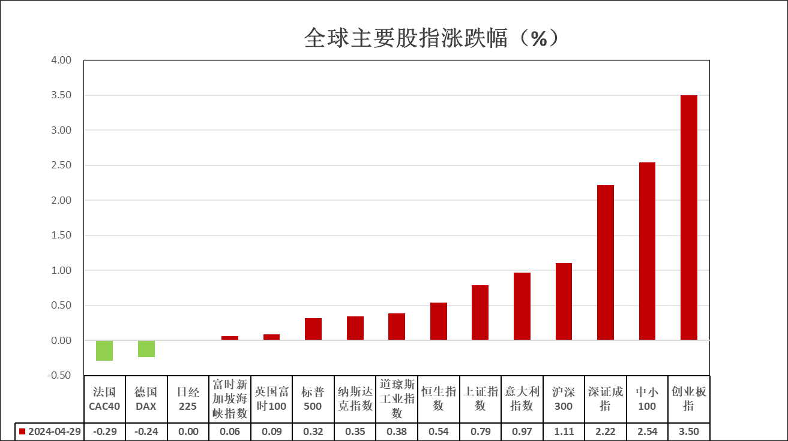

资料来源：公开资料整理、瑞达国际

 **消息回顾**

【比特币现货ETF和以太币现货ETF登陆香港市场。华夏香港、博时国际及嘉实国际旗下6只虚拟资产现货货币ETF于4月29日发行，4月30日在港交所正式上市。未来香港现货比特币和以太币ETF资产管理规模有望达到10亿美元。】

【日本财务省副大臣神田真人表示，对于是否进行外汇干预，不予置评；将继续采取适当措施应对过度的外汇波动，将在5月底公布是否进行外汇干预；对于是否准备在外汇市场采取行动，365天24小时随时准备做出回应，不关注特定外汇水平。】

【日本3月零售销售同比升1.2%，预期升2.2%，前值4.60%修正为升4.7%；季调后零售销售环比降1.2%，预期降0.2%，前值升1.5%修正为升1.7%。】【美国财政部宣布第二季度借款预估为2430亿美元，高于1月预估的2020亿美元。】

【日本3月工业产出初值环比升3.8%，预期升3.5%，前值降0.60%；同比降6.7%，预期降6.3%，前值降3.9%。】

【禽流感疫情突袭美国，多个州发现奶牛群感染禽流感病毒。美国白宫表示，正在监测禽流感情况，并正组建一个“立即反应小组”。从美东时间4月29日开始，美国农业部将要求奶牛在跨州转移之前必须进行禽流感检测并且呈阴性。】

【欧洲央行管委穆勒表示，欧洲央行可能在6月降低利率。欧洲央行管委温施认为，欧洲央行应谨慎考虑7月份降息。】

【欧元区4月消费者信心指数终值-14.7，与预期及初值一致，3月终值-14.9。】

【德国4月CPI环比初值上升0.5%，预期升0.6%，3月终值升0.4%。】

【周一在岸人民币对美元16:30收盘报7.2467，较前一交易日下跌4个基点，夜盘收报7.2250。人民币对美元中间价报7.1066，调贬10个基点。】

 **今日关注**

|  |  |  |
| --- | --- | --- |
| **时间** | | **数据/事件** |
| **2024/4/30** | **09：00** | 中国4月官方制造业、非制造业PMI |
| **2024/4/30** | **09：45** | 4月财新中国制造业PMI |
| **2024/4/30** | **13：30** | 法国第一季度GDP |
| **2024/4/30** | **14：45** | 法国4月CPI |
| **2024/4/30** | **15：55** | 德国4月季调后失业率 |
| **2024/4/30** | **17：00** | 欧元区第一季度GDP、4月CPI |

 **观点汇总**

**美元指数**

截至周二，美元指数跌0.42%报105.65，非美货币普遍上涨，欧元兑美元涨0.25%报1.0720，英镑兑美元涨0.53%报1.2562，澳元兑美元涨0.48%报0.6566，美元兑日元跌1.27%报156.31。昨日美国财政部宣布第二季度借款预估为2430亿美元，高于1月时预估的2020亿美元，整体财政赤字扩大或对美元信用体系产生一定压力。非美国家方面，欧元区4月消费者信心指数终值-14.7，与预期及初值一致，3月终值-14.9，整体消费者信心指数维持于低位或不利经济活跃度复苏。往后看，短期内美元指数在美国经济韧性尚存导致市场上调利率预期的情况下或持续得到一定支撑。

图表2：美元指数走势图

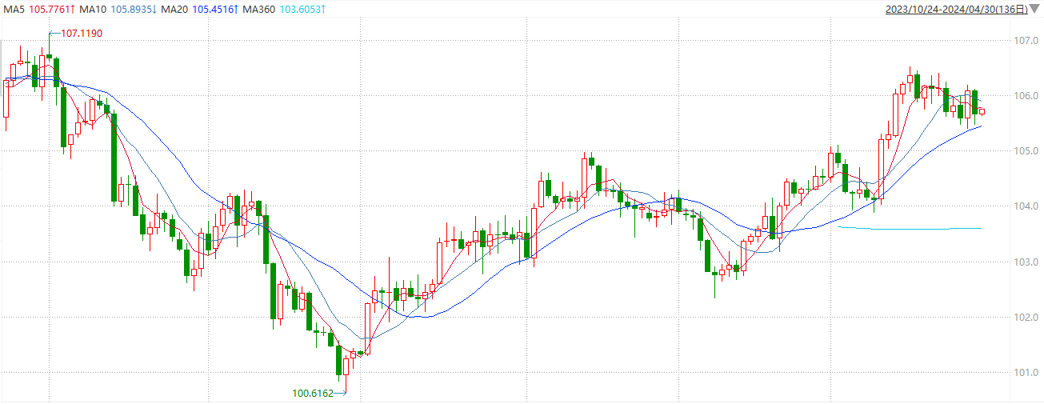

资料来源：wind、瑞达国际

**S&P500**

截至4月30日，标普500指数收涨0.32%至5116.17点；迷你标普500主力合约收涨0.30%至5147.25点。美股周一收高。特斯拉股价大涨15.3%，市值增加逾800亿美元。本周市场关注苹果与亚马逊等重要财报、4月非农就业数据和美联储货币政策会议。策略上，短线观望为主。

图3：S&P500走势图

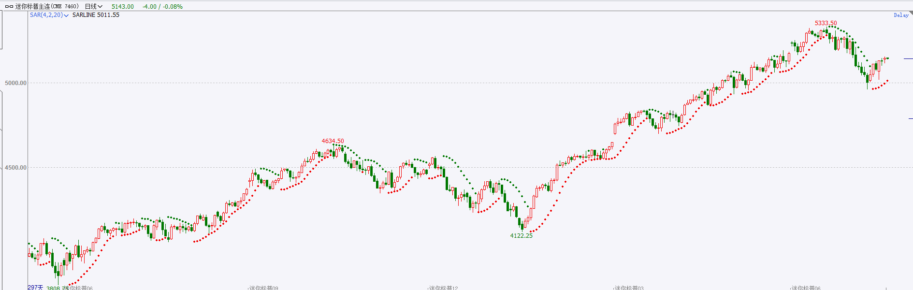

资料来源：wind、瑞达国际

**富时中国A50**

截至4月29日，富时中国A50指数收涨0.61%至12535.58点；新交所富时A50期指主力合约收涨0.72%至12573点。结合4月底可能召开的中央政治局会议，建议关注政策层对于当前经济环境的定调以及在稳增长等相关政策方面的表述，当前资金对房地产等重点领域的基本面及政策环境关注度较高。此外，继4月初美国财长耶伦访华后，美国国务卿布林肯访华，中美双方在全面交换意见的基础上形成五点共识，中美互动增加对于外资回流中国资产也起到了正向促进效果。策略上，短线逢低做多为主。

图4：富时中国A50走势图

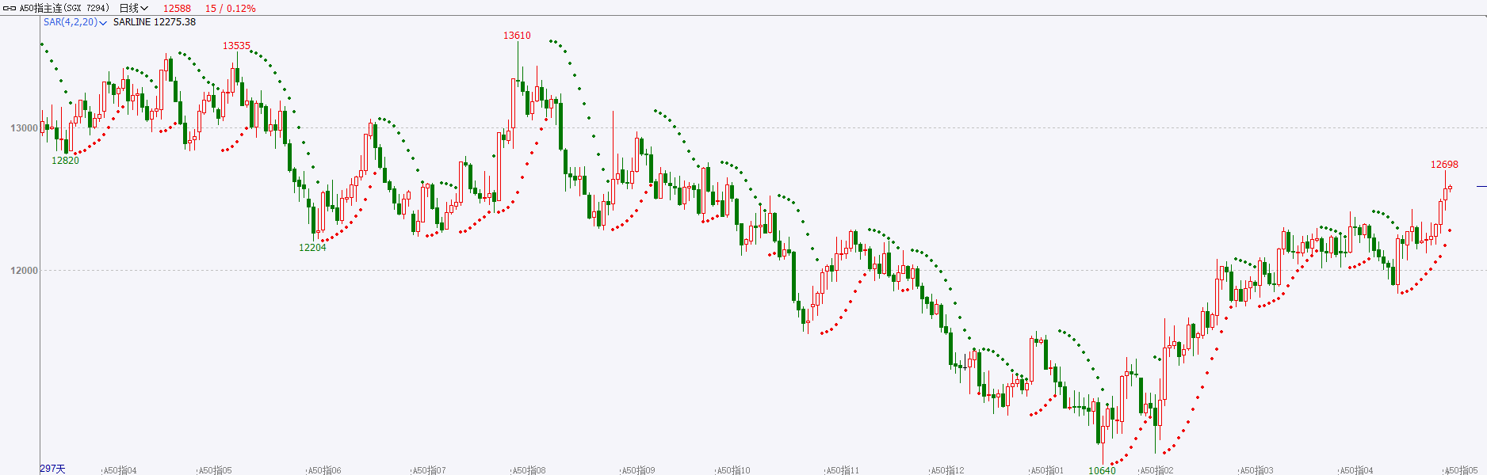

资料来源：wind、瑞达国际

**铜**

隔夜COMEX铜震荡偏强，创下新高其中2407合约报收4.681美元/磅，涨跌幅+2.32%。国际方面，因市场对美国经济增速放缓产生担忧，美元指数震荡下跌，最终收跌0.42%，报105.64。10年期美债收益率最终收报4.618%。对美联储政策利率最敏感的2年期美债收益率最终收报4.987%。国内方面，广州市出台推动大规模设备更新和消费品以旧换新实施方案。国内各地已陆续落地设备更新、以旧换新政策，结合库存方面的持续回落来看，前期累库状态已在逐步缓解。库存方面，截至4月29日，LME铜库存为117500吨，环比-1050吨；COMEX铜库存24612短吨，环比-445短吨；SHFE每日仓单212223吨，环比-2994吨。欧美库存小幅去化，国内库存已逐步开始削减。操作上，建议COMEX铜2407合约轻仓震荡偏多交易，注意交易节奏及风险控制。

图5：铜日线走势图

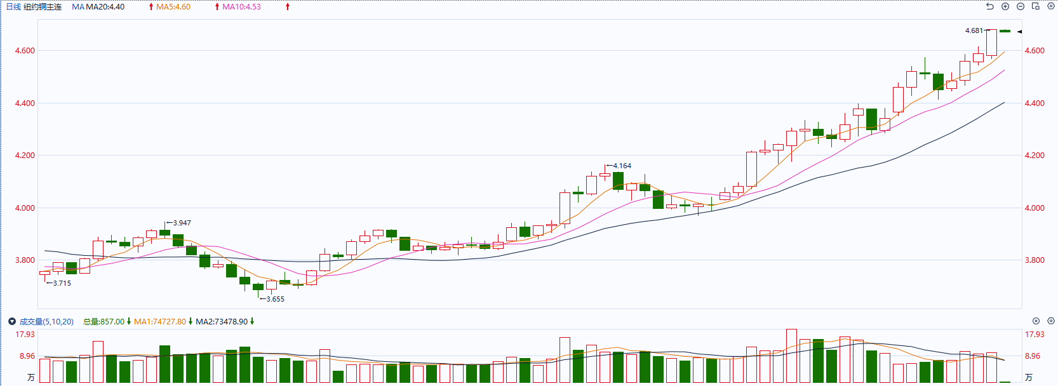

资料来源：同花顺、瑞达国际

**黄金**

昨日美国财政部宣布第二季度借款预估为2430亿美元，高于1月时预估的2020亿美元，整体财政赤字扩大或对美元信用体系产生一定压力。非美国家方面，欧元区4月消费者信心指数终值-14.7，与预期及初值一致，3月终值-14.9，整体消费者信心指数维持于低位或不利经济活跃度复苏。截至4月29日，SPDR Gold Trust黄金ETF持仓量为832.19吨，较上一交易日持平。往后看，短期内地缘冲突缓和，市场避险情绪回落，然而多数商品价格受减产影响上涨，通胀担忧或给予贵金属价格一定支撑，短期内贵金属价格或多于高位震荡。操作上建议，日内观望为主，请投资者注意风险控制。

图6：COMEX黄金日线走势图

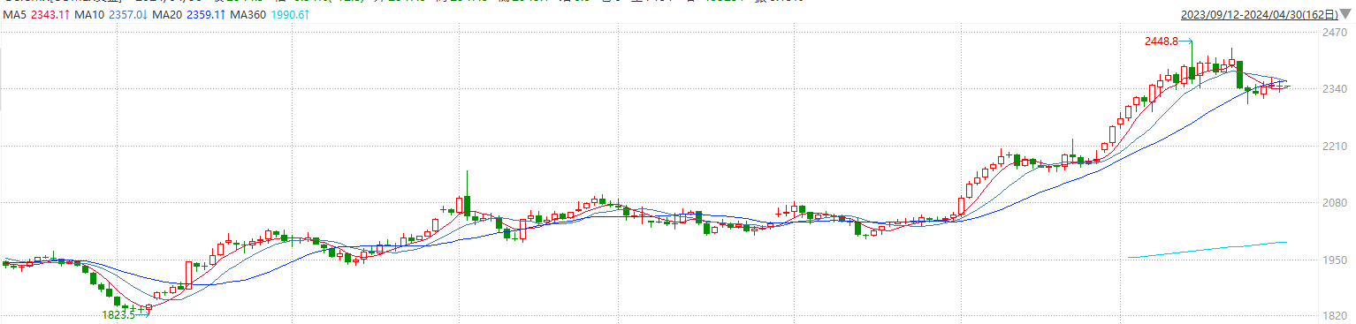

资料来源：wind、瑞达国际

**原油**

国际原油市场回落，布伦特原油6月期货合约结算价报88.4美元/桶，跌幅1.2%；美国WTI原油6月期货合约结算价报82.63元/桶，跌幅1.5%。美国3月PCE物价指数高于预期，市场继续调整美联储降息预期，美元指数回升。欧佩克联盟产油国将自愿减产措施延长到二季度，沙特将自愿减产100万桶/日，俄罗斯将在二季度自愿削减供应47.1万桶/日；EIA美国原油库存大幅下降；以色列和哈马斯进行新一轮停火谈判，谈缓解中东冲突升级担忧，市场权衡地缘局势与美联储降息推迟影响，短线原油期价呈现宽幅震荡。技术上，SC2406合约考验635区域支撑，上方测试20日均线压力，短线上海原油期价呈现宽幅震荡走势。操作上，建议短线交易为主。

图7：原油（WTI）走势图

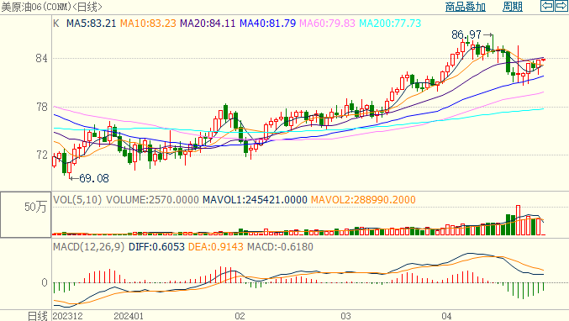

资料来源：wind、瑞达国际

**ICE****棉花**

洲际交易所(ICE)棉花期货周一小幅上涨，因美元走软，更广泛的金融市场积极情绪亦提供支撑，交投最活跃的ICE 7月期棉收高0.62美分或0.80%，结算价报81.52美分/磅。据美国农业部(USDA)报告显示，2024年4月12-18日，2023/24年度美国陆地棉出口签约量40202吨，较前月增长21%，较前4周平均水平增长73%；2023/24年度美国陆地棉出口装运量59406吨，较前周下降2%，较前4周平均水平下降18%。美棉签约继续维持增长，装运进度下降，整体数据相对偏多。但价格企稳仍需各方面积极配合，短期内暂无明显上涨动能，预计美棉期价仍弱势震荡为主。美棉主力价格关注上方压力89.0美分/磅，下方支撑77.0美分/磅。建议7月 ICE 期棉短期暂且观望为宜。

图8：ICE棉花期货主力合约日走势图

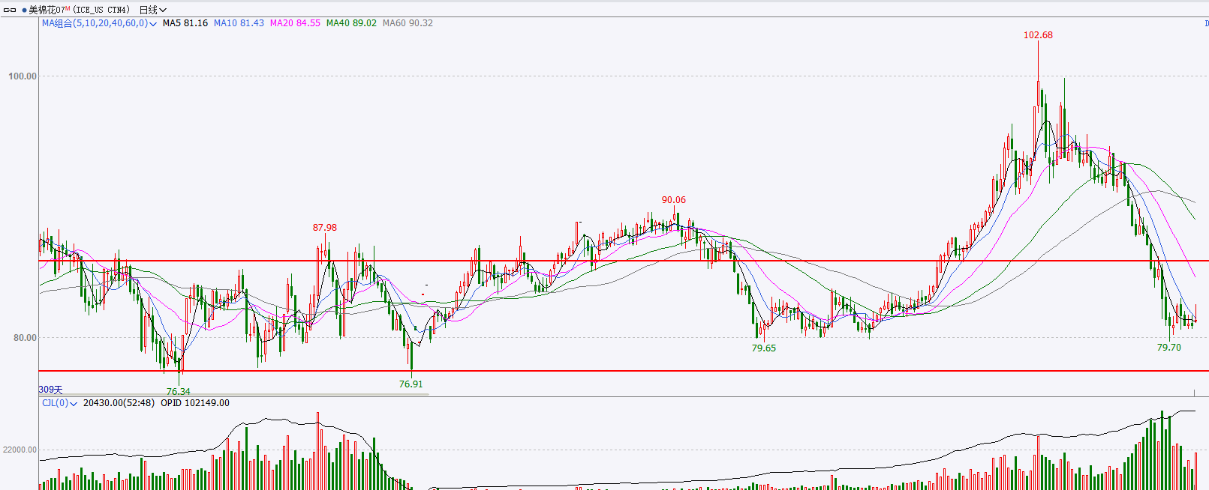

资料来源：wind、瑞达国际

**ICE原糖**

洲际期货交易所（ICE）原糖期货周一大涨，交易商称预计周二到期的5月合约将有大约100-150万吨交割，另外市场担忧巴西过度干旱减少巴西糖产量，推高了糖价。交投最活跃的ICE 7月原糖期货合约收盘收涨0.69美分或4.1%，结算价每磅19.78美分。巴西新榨季已经开始压榨，且市场预期仍有增产可能，原糖市场仍缺乏有力支撑。巴西航运机构Williams发布的数据显示，截至4月24日当周巴西港口等待装运食糖的船只数量为95艘，此前一周为80艘。港口等待装运的食糖数量为335.31万吨，此前一周为286.86万吨。当周等待装运出口的食糖船只数量继续增加，运输进度减慢。美糖主力价格关注上方阻力20.5美分/磅，下方支撑18.3美分/磅。操作上，建议7月 ICE 原糖短期暂且观望。

图9：ICE原糖期货主力合约日走势图

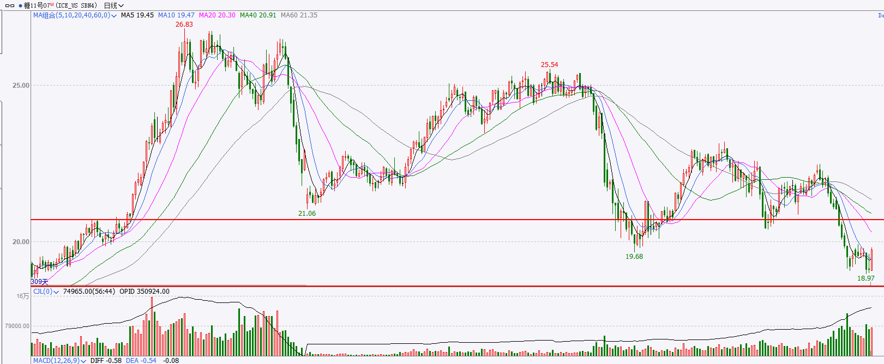

资料来源：wind、瑞达国际

△ 免责声明

此报告由瑞达国际所编制。本报告采用之资料及意见均相信可靠及准确，但本公司并不对各分析或有关资料之可靠性及准确性作出全面性保证。本报告只供客户或读者作参考之用，客户或读者不应完全依靠本报告内容作为投资准则。

本报告之资料及意见如有任何更改，恕不另行通知。本报告并非及并无意图构成任何作价或招揽进行买卖本报告 提及的商品。本公司不会对任何因依靠本报告作出任何买卖而引致之任何损失承担任何责任。



24小时客服电话： 00852 - 25342000/86 - 13603059885

24小时传真电话： 00852 - 25632368

客服邮箱： cs@ruida- int . com

客服QQ： 203195058/2938472186

网址：www. ruida- int . com

地址: 香港湾仔菲林明道8号大同大厦17楼05 - 06室